MINUTA PROYECTO PAPIME RESILIENCIAS VS VIOLENCIAS
HILDA BEATRIZ SALMERON GARCIA
Responsable del proyecto PE313018
Dirección General de Orientación y Atención Educativa
8 de marzo de 2019
12:00 horas
Sala PERAJ

Asistentes
Mtro. Luis Domingo Márquez Ramírez
Dra. Hilda Beatriz Salmerón García
Mtra. Angélica Patricia Cuevas Casillas
Mtra. Maria Nathalia Becerra Florez
Alumnos:
María Mercedes del Rosario Christlieb Tena.
Janeth Magaña
Briseida Gandara
Alina Moctezuma Salgado
Cynthia Angélica Medina Alvarez
Ana Karen Gómez Rivera
Aarón Josafat Montes Betancourt

En este sitio podrán encontrar las grabaciones de sesiones anteriores
Sitio http://resilienciascontraviolencias.weebly.com/
que el Mtro. Juis Domingo Márquez amablemente mantiene el sitio

En esta ocasión, nos acompañó el Mtro. Daniel Torres con el tema Musicoterapia y resiliencias, el maestro es músico, compositor de la Escuela Superior de Música y estudió Musicoterapia en la Universidad de Argentina, en la Facultad de Medicina. Inicia un diplomado en Musicoterapia.

El maestro habló de los autores y corrientes que existen en musicoterapia y mostró videos donde rehabilita a niños autistas a través de la música, niños condenados a vivir su vida sola y triste, fueron adquiriendo capacidades motoras importantes, así como alegría y sociabilidad.

Enseñó así mismo un video donde trabajó con migrantes en Tijiana que como muchos, vieron rotos sus sueños y esperanzas al ser deportados y tener a sus hijos en jaulas, debido a la política de Trump.
Finalmente cantamos e improvisamos, saboreando los beneficios de la música, del canto en grupo y de la improvisación.

Se les recuerda de la invitación al evento en Brasil, sólo quedan dos semanas para recibir trabajos y ser dictaminados.

VIII JORNADAS INTERNACIONAL DE POLÍTICAS PÚBLICAS
22 AL 25 DE AGOSTO 2019
Cidade Universitária da UFMA
http://www.joinpp.ufma.br/

Recepción de trabajos del 7 al 19 de marzo

Daniel nos comparte estos eventos

Comité Latino Americano de Musicoterapia
https://clamweb.wordpress.com/
Congreso de Sudáfrica será en el 2020
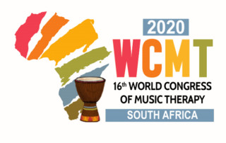

South African safety statement
2020 16th WCMT, News, World Congress

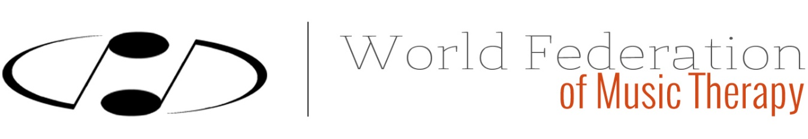

https://www.wfmt.info/news/

Anexo una nueva invitación a participar en el Coloquio Internacional, pues participan varias Universidades, académicos con quienes podemos tener intercambios muy fructíferos.
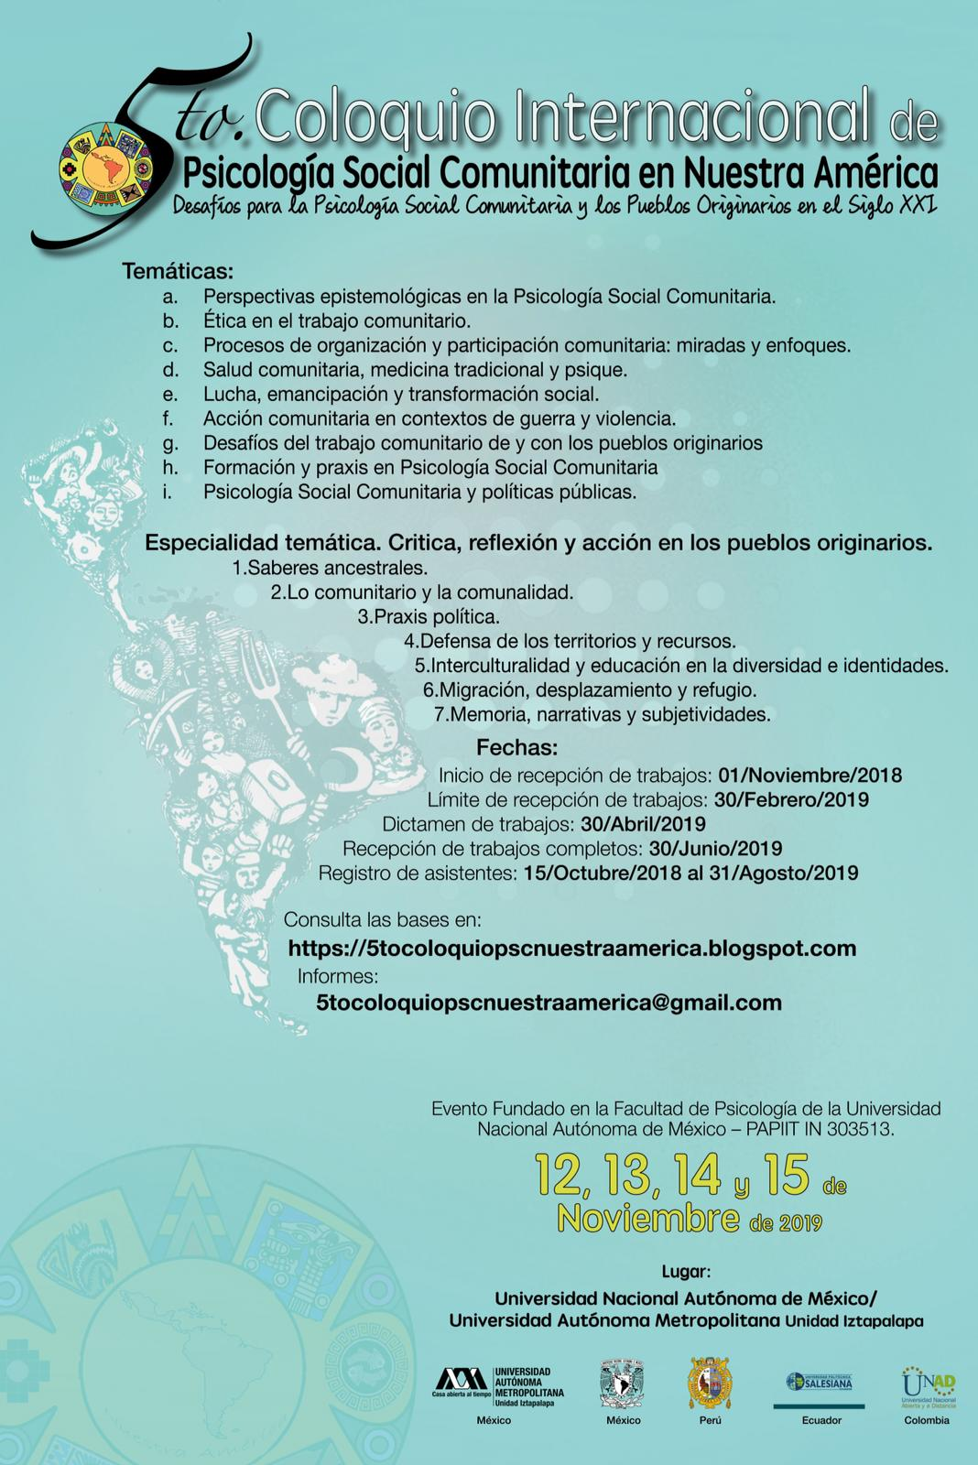

FECHAS | PONENTES | ACTIVIDADES LIBRO II
enero 10 | Mtro. Rigoberto Fernández Lima  La inclusión, una apuesta para reducir los niveles de violencia en las escuelas,
febrero 7 | DR. MARIO MAGALLÓN  CIALC/UNAM | EDUCACIÓN COMUNITARIA EN LA PLURALIDAD
marzo 8 | Mtro. Daniel Torres
abril 5 | Mtro. Daniel Escalante Reyes | ENTREGA DE TEMA DE ARTÍCULO
mayo 3 | Barbara Margarita Resendis Caraza | ENTREGA ARTÍCULO
junio 7 | Mtro. Octavio Angulo
vacaciones del 1º. al 19 de julio
agosto 3 | DRA. HILDA SALMERÓN | REVISIÓN ARTÍCULOS EN GRUPO

Por favor revisen el día que les toca exponer para que nos vayan enviando el material y podamos leerlo.

ACUERDOS

Con las personas presentes se acordó continuar con el seminario y el libro de este año, lo acepte DGAPA o no el proyecto, pero nosotros tendríamos que correr con los gastos de edición e impresión.

También es importante revisen lo que se pide y cómo se pide. Los apartados, sin formatos para que sea más fácil su revisión.

Desde ahora se solicita vayan pensando en el siguiente tema que abordarán.

Saludos

Hilda Salmerón

